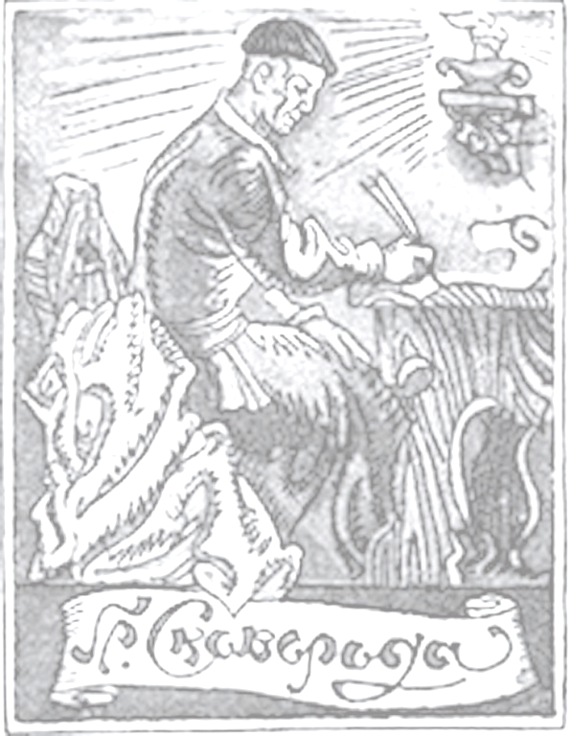
БОРИСПІЛЬСЬКА ЦЕНТРАЛЬНА МІСЬКА БІБІЛОТЕКА

Григорій Сковорода: шлях мудреця

до 290 – річчя від дня народження
(1722-1794)

Бібліографічний покажчик

м.Бориспіль
2012 р.

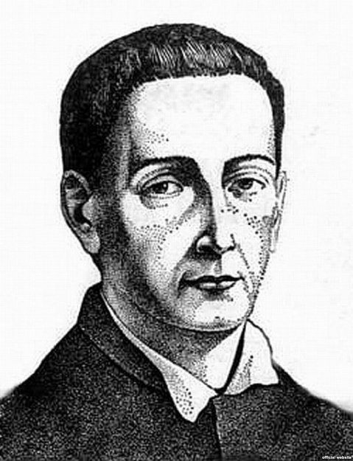

Григорій Савич Сковорода — найвидатніша постать у культурному й літературному житті України XVIII ст. Великий народний мислитель, просвітитель і письменник, він у своїх творах розвивав цілий комплекс ідей, актуальних для свого часу, виражав передові погляди українського громадянства. Його багатогранна філософська й літературна творчість — це остання ланка в перехідному періоді від давньої української літератури до нової.

Г. Сковорода був всебічно обдарованою людиною — філософом-мислителем, письменником, педагогом, музикантом, знавцем античності й середньовіччя, володів кількома мовами—латинською, старогрецькою, староєврейською, польською, німецькою, російською. Він постійно вчився, поглиблював свої знання, передаючи їх одночасно іншим — учням, близьким знайомим, випадковим слухачам. Мандруючи Україною і світами, він цікавився життям, звичаями, мистецтвом, віруваннями інших народів, вкраплював у свої твори враження від спостереженого й почутого.
Григорій Сковорода народився в сотенному містечку Чорнухи Лубенського полку, що нині на Полтавщині, у небагатій козацькій родині. Після здобуття початкової освіти в сільській школі, з 1734 року (Григорію 12) навчався у Києво-Могилянській академії. Його навчання в Академії, з перервами, тривало до 1753-го. Її бібліотека стала для нього джерелом знань. У навчанні був перший, і всі найкращі похвали належали йому. Протягом навчання в Академії вивчив латинську, грецьку, церковнослов'янську, польську, німецьку й інші мови, ознайомився з творами багатьох філософів та письменників, від античних до йому сучасних. У 1741 році Григорія забрали до Петербурга для співу впридворній капелі, звідки він повернувся у 1744-му. Згодом, в 1745–1750 роках, Сковорода їде до Європи: спершу до Угорщинив складі царської місії під проводом Ф. Вишневського, далі — до Словаччини (Братислава) й Австрії (Відень). Перебування Сковороди в Італії, Німеччині й Польщі не підтверджено документами^{[1]}. Після мандрівки він повернувся в Україну, працював професором у Переяславі, в Харкові, приватно перекладав Плутарха, писав свої твори. Саме в цей час мислитель зустрічає одного з найвідданіших учнів, Михайла Ковалинського, який після смерті вчителя написав його біографію, докладну, ґрунтовну, на яку посилалися й посилаються всі дослідники творчості великого мудреця. Саме в листах до нього Григорій Савич висловлював найважливіші ідеї, що згодом ставали основою філософських трактатів. Про стиль його життя з харківського періоду його перший біограф пише: «Уставав дуже рано, їв раз на день, без м'яса і риби, був завжди веселий, сильний, рухливий, з усього задоволений, до всіх добрий, усім готовий послужити. Поважав і любив добрих людей без різниці їх стану, навідувався до хворих, розважав сумних, ділився останнім з тим, хто нічого не мав». («Житіє Сковороди»).
Під кінець 70-х років XVIII ст., після різних конфліктів з владою, Григорій Сковорода обрав зовсім новий і незнаний до того стиль життя, а саме — мандрівку. І ця мандрівка тривала до самої смерті, майже тридцять років. Була вона повна пригод, оповита переказами й легендами. У ній ніколи не розлучався філософ із Біблією, сопілкою або флейтою і своїми писаннями. Слава про нього йшла всюди, і кожний, чи то пан, чи селянин хотів його побачити й почути. Тож аудиторія його була дуже численна і різнорідна, і всі розуміли його — речника великої правди.
Слава про Сковороду йшла так далеко, що про нього довідалась і цариця Катерина II, і забажала його побачити. Через свого поручника Потьомкіна вона послала Сковороді запрошення переселитись з України в Петербург. Посланець цариці застав Сковороду на краю дороги, де він відпочивав і грав на флейті, а недалеко нього паслась вівця того господаря, в якого філософ затримався.
Посланець передав йому запрошення цариці, але Сковорода, просто й спокійно дивлячись в очі посланцеві, заявив: «Скажіть цариці, що я не покину України — мені дудка й вівця дорожчі царського вінця».
Приятель і життєписець Сковороди Ковалинський теж засвідчував:
« | Коли писав Сковорода для свого краю, то і вживав деколи української мови та правопису, вживаного в українському виговорі. Він любив завжди свою природжену мову. Дуже любив свій рідний край, свою любу Україну й коли відлучався за її межі, обов’язково прагнув скоріше туди повернутися і бажав там померти. Він висловлює це в багатьох місцях своїх творів. «Всяк должен узнать свой народ і в народі себе». | »
Помер 9 листопада 1794 року в селі Пан-Іванівка (зараз Сковородинівка) Золочевського району Харківської області.

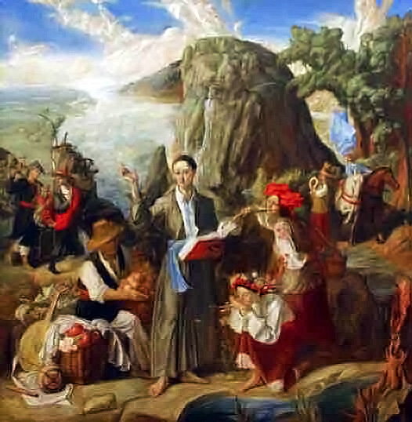

Україна. Верховна Рада. Про відзначення 290-річчя з дня народження Григорія Сковороди : постанова … від 8 лютого 2012 року №4358-VІ // ВВРУ. – 2012. - №36. – ст. 431

Видатний філософ-гуманіст

- Горський В.С. Філософія Григорія Сковороди // Історія української філософії: навч. посіб. – 4-те доп. вид . / В.С.Горський. – К.: Наук. думка, 2001. – С.101-125
Цей навчальний посібник створено на основі курсу лекцій з історії національної філософії. В ньому характеризуються головні етапи розвитку філософської думки України.
- Демчик Л. Філософія серця геніального мислителя / Леся Демчик // Порадниця. – 2012. – 29 листоп. (№48). – С.2
- Іщенко В. Щастя – всередині тебе / віктор Іщенко // Дніпро. - 2012. - №12. – С.134-136
- Нічик В.М. Філософія Григорія Сковороди / В.М.Нічик, А.В.Романець // Історія філософії України: підручник. – К.: Либідь, 1994. – С.167-195
У підручнику послідовно викладаються етапи розвитку і функціонування в систем
і національної духовної культури філософської думки українського народу. Окремі
розділи присвячені визначним мислителям минулого, які уособлювали суттєві
періоди розвитку вітчизняної філософської думки, зокрема Григорій Сковорода
- Огородник І.В. Україна і просвітництво. Філософія Г.Сковороди //Історія філософської думки в Україні: курс лекцій: навч. посіб. / І.В.Огородник, В.В.Огородник. – К.: Вища шк., 1999. – С.251-265. – Бібліогр.: с.263-264
Викладено один з найперших систематизованих курсів історії філософської думки в Україні від її зародження до ХХ ст. Основну увагу приділено тим мислителям, які одстоювали загальнолюдські цінності в контексті розвитку національної духовної культури.
- Редько М.П. Видатний філософ-гуманіст / М.П.Редько. – К.: Знання, 1972. – 47 с.
У брошурі віисвілюється творчий шлях і основні риси світогляду видатного українського філософа – гуманіста ХVІІІ ст. Григорія Савича Сковороди.
- Табачников И.А. Григорій Сковорода / И.А.Табачников. – М.: Мысль, 1972. – 207 с. – ( Мыслители прошлого)
В книзі дається короткий біографічний аналіз філософських і соціологічних поглядів видатного українського мислителя Г.Сковороди.
- Ушкалов Л.В. Нариси з філософії Григорія сковороди / Л.В.Ушкалов, О.В.Марченко. – Х.: Основа, 1993. – 152 с.
У монографії досліджуються засновкові моменти ідеології Г.С.Сковороди, а також форми її іконічного існування на тлі поступу європейської філософської традиції іфд античності до бароко.
- Чижевський Д. Філософія Г.С.Сковороди / Дмитро Чижевський. – Х.: Прапор, 2004. – 272 с.
Одна з навідоміших праць українського вченого. У книзі досліджуються засади сковородинської метафізики, антропології, гносеології, етики.

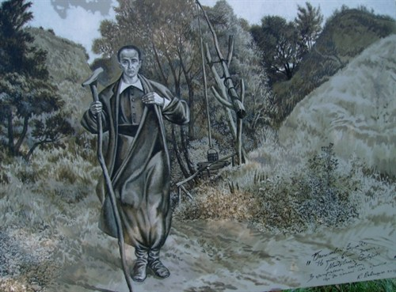
Шляхами Григорія Сковороди

- Галаур С. Муравським шляхом у Сковородинівку / Сергій Галаур // Уряд. кур’єр. – 2010. – 3 груд. (№227). – С.11
- Дацюк М. «Світ ловив мене, а я осідлав його» / М.Дацюк // Ринок. Бориспіль. – 2009. – 15 січ. – С.14
- Завгородня Н. Інтерактивна подорож до щастя / Наталка Завгородня // Літ. Україна. – 2011. – 14 квіт. (№15). – С.14
- Карпець Я. Слідами мандрівного філософа / Ярослав Карпець // Сіл. вісті. – 2012. – 27 січ. (№12). – С.5
- Крушинський А. Мандрівник, мудрець, байкар, поет / Андрій Крушинський // Вісн. книжк. палати. – 2008. - №1. – С.46-47
- Ларіонов П. Із мандрів шляхами Сковороди / Павло Ларіонов // Уряд. кур’єр. – 2012. – 23 жовт. (№193). – С.5
- Манженко В. Над Сковородинівкою – Божа благодать : [ музей Г.Сковороди] / Валерій Манженко // Літ. Україна. – 2012. – 7 черв. (№23). – С.8
- Матвієнко М. «Ми створимо світ кращий. Ми створимо день веселіший» / Марія Матвієнко // Літ. Україна. – 2012. – 29 листоп. (№46)
- Махінчук М. Дорогами Григорія Сковороди мандрує публіцист Володимир Стадниченко в новій книзі «Садівник щастя» / Микола Махінчук // Голос України. – 2012. – 6 жовт. (№188). – С.22
- Микицей М. Сліпуче коло провокаційного прочитання : [ апокриф мандрів Григорія Сковороди] / Марія Микицей // Літ. Україна. – 2012. – 31 трав. (№22). – С.12
- Стежками Григорія Сковороди // Київщина регіональна. – 2012. – 17 лют. (№6). – С.10-11
- Танана Р. Сковородинськими шляхами Слобожанщини / Раїса Танана // Слово просвіти. – 2012. – 29 листоп. – 5 груд. (№48). – С.12
- Федчук Н. Шляхами Григорія Сковороди / Наталя Федчук // Дивослово. – 2008. - №9. – С.21-25
- Цибулько Л. «Всякому городу нрав и права, всякий имеет свой ум голова…»: найвідоміший вірш Сковороди народився в Переяславі / Людмила Цибулько // Вісті Київщини. – 2011. – 17 листоп. (№32). – С.5. – (Маловідома Київщина)

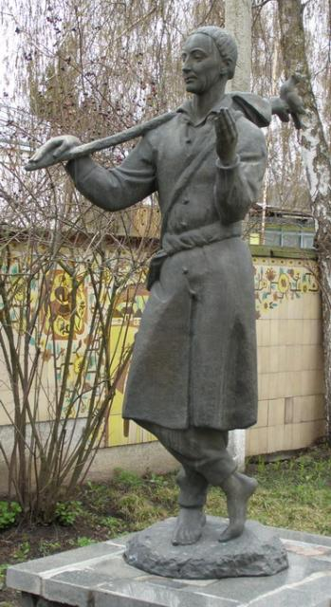
Вшанування пам’яті Г.Сковороди

- Войцехівський Б. Нам треба мудрості Сковороди / Борис Войцехівський // Уряд. кур’єр. – 2012. – 7 груд. (№226). – С.11
- Гринь Т. Музей Любомудра на його Батьківщині / Тетяна Гринь // Дивослово. – 2010. - №9. – С.62-63
- Дуб Григорія Сковороди // Літ. Україна. – 2012. – 29 берез. (№13). – С.13
- Костюченко В. Григорій Сковорода – філософ, письменник, учитель, музикант, співець / Валентина Костюченко // Дивослово. – 2012. - №11. – С.11-13
- «Невловимий» філософ // Шк. б-ка. – 2012. - №21-22. – С.8-10
- Олійник Б. Нам треба провести сковородинізацію всієї України : [ розмова з поетом-академіком, лауреатом Шевченківської премії, Героєм України Борисом Олійником / розмов. Володимир Ушкалов] // Слово просвіти. – 2012. – 29 листоп. – 5 груд. (№48). – С.10-11
- Панчук Л. «Пізнаєш істину – ввійде тоді у кров твою сонце» / Любов Панчук // Дивослово. – 2008. - №10. – С.21-23
- Родіоненко Т. Сковородинівські мотиви у творчості Марії Буряк / Тетяна Родіоненко // Наша Берегиня. – 2012. - №2. – С.6-7
- Сандига О. Премії імені Григорія Сковороди – 20 років / Олеся Сандига // Слово просвіти. – 2012. – 5-11 січ.(№1). – С.13
- Скрутень І. Повернення Григорія Сковороди / Ігор Скрутень // Віче. – 2012. - №8. – С.70-71
- Тимошик М. Долучитися серцем до титана духу: до виходу в світ книги Володимира Стадниченка «Садівник щастя: Сковорода як дзеркало України» / Микола Тимошик // Культура і життя. – 2012. – 23 листоп. (№47). – С.13
- Тисячна Н. «Від Сковороди до Сковороди: 290 років від дня народження»: за програмою Форуму видавців – фестиваль, присвячений письменнику / Надія Тисячна // День. – 2012. – 10-11 серп. (№140-141). – С.23
- Шевчук Т. Григорій Сковорода: шлях мудреця / Тетяна Шевчук // Дивослово. – 2011. - №1. – С.29-32
- Шевчук Т. Музичний код творчості Григорія Сковороди / Тетяна Шевчук // Сл. і час. – 2011. - №5. – С.24-35
- Шокало О. Джерело щастя людини й народу / Олександр Шокало // Слово просвіти. – 2011. – 28 квіт. – 4 трав. (№17). – С.10

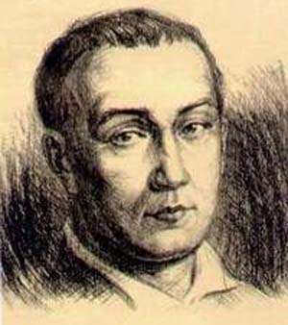
Творчий спадок

- Бондар-Терещенко І. Усі кути Сковороди: у романі Володимира Єшкілєва українською історією рухають таємні сили / Ігор Бондар-Терещенко // Україна молода. – 2012. – 27 черв. (№92). – С.13
- Гажаман Н. Українські письменники – герої художніх творів: Григорій Савич Сковорода (1722-1794) / Н.Гажаман // Шк. б-ка. – 2011. - №4. – С.40-42
- Ушкалов В. Байки Григорія Сковороди / Валентина Ушкалов // Дивослово. – 2011. - №10. – С.24-28
- Костюченко В. Руссо і Сковорода / Віктор Костюченко // Слово просвіти. – 2012. – 21-27 черв. (№25). – С.12-13

- Ситченко А. Григорій Сковорода. Байки Харківські / Анатолій Ситченко // Укр. л-ра. загальноосвіт. шк. – 2009. - №9. – С.24-27
- Сковорода Г. Твори у двох томах / Григорій Сковорода. – К.: АТ «Обереги», 1994
До двохтомника творів увійшли поезії, байки, притчі, філософські трактати й діалоги, переклади й листи видатного українського письменника-гуманіста, філософа і мислителя, просвітителя і педагога, предтечі нового українського письменства. Написані книжною староукраїнською мовою і вперше повністю перекладені на нову українську літературну мову.
- Ушкалов Л. Далеке близьке: Сковорода й Нансен / Леонід Ушкалов // Україна молода. – 2012. – 22 берез. (№43). – С.12
- Шевчук Т. Барокова парадигма творчості Григорія Сковороди / Тетяна Шевчук // Дивослово. – 2011. - №11. – С.48-52

Перелік періодичних видань, матеріали
з яких включено до покажчика

- Вісник книжкової палати
- Вісті Київщини
- Голос України
- День
- Дивослово
- Київщина регіональна
- Культура і життя
- Літературна Україна
- Наша Берегиня
- Порадниця
- Ринок. Бориспіль
- Сільські вісті
- Слово і час
- Слово просвіти
- Україна молода.
- Українська література в загальноосвітній школі
- Урядовий кур’єр
- Шкільна бібліотека

Алфавітний покажчик

- Богдан – Терещенко І. 7
- Буряк М. 6
- Войцехівський Б. 6
- Гажаман Н. 7
- Галаур С. 5
- Горський В.С. 4
- Гринь Т. 6
- Дацюк М. 5
- Демчик Л. 4
- Єшкілєв В. 7
- Завгородня Н. 5
- Іщенко В. 4
- Карпець Я. 5
- Костюченко В. 6,7
- Крушинський А. 5
- Ларіонов Л. 5
- Манженко В. 5
- Марченко О.В. 4
- Матвієнко М. 5
- Махінчук М. 5
- Микицей М. 5
- Нічок В.М. 4
- Огородник В.В. 4
- Огородник І.В. 4
- Олійник Б. 6
- Панчук Л. 6
- Редько М.П. 4
- Родіоненко Т. 6
- Романець А.В. 4
- Руссо 7
- Сандига Л. 6
- Ситченко А. 7
- Сковорода Г.С. 2-7
- Скрутень І. 6
- Стадниченко В. 5,6
- Табачников І.О. 4
- Танана Р. 5
- Тимошик М. 6
- Тисячна Н. 6
- Ушкалов В. 6,7
- Ушкалов Л.В. 4,7
- Федчук Н. 5
- Цибулько Л. 5
- Чижевський Д. 4
- Шевчук Т. 6,7
- Шокало О. 6

ЗМІСТ

1 | Видатний філософ - гуманіст | стор. 4
2 | Шляхами Григорія Сковороди | стор. 5
3 | Вшанування пам’яті Г.Сковороди | стор. 6
4 | Творчий спадок | стор. 7
5 | Перелік періодичний видань | стор. 8
6 | Алфавітний покажчик | стор. 9

Укладач Шевченко О.Л.

